差旅费及采购报销注意事项

差旅费报销所需材料：
- 差旅费报销表：需部门负责人审核签字，交至财务。填写时，需认真仔细，填写的具体方法如下
这个时间是来财务报销的时间，出差事由据实填写
目的地需与车票的终点站保持一致
同行人如没有，写“无”，注意同行人不包括自己

根据派出部门填写
财务分管领导签字
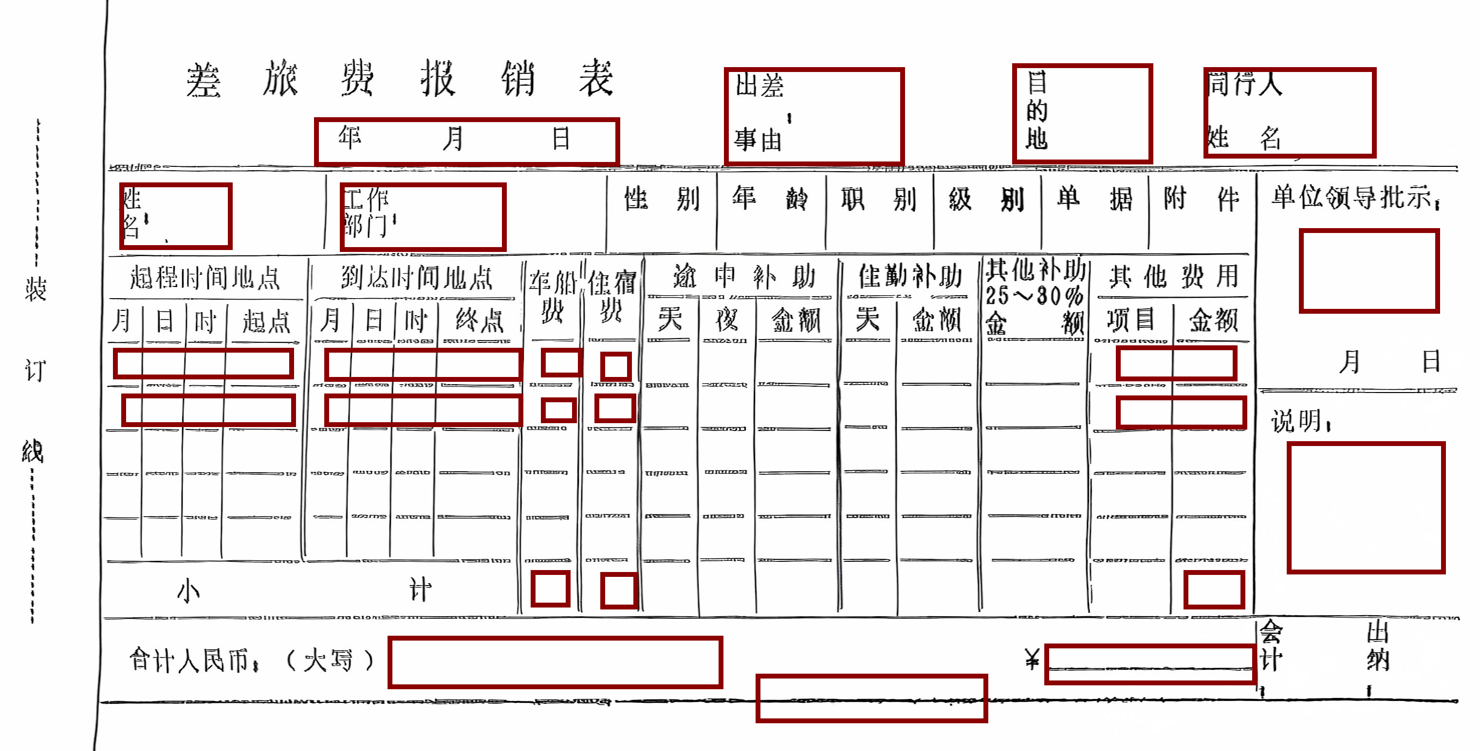
返程当天的时间安排
出发的车船费和返程的车船费票
将住宿费总额记入第一行即可
交补80元每天，例：80*2人*2天
餐补100元每天，例：100*2人*2天
将小计的金额加总，注意紧挨着人民币符号书写，保留到小数点后两位
总计金额的大写，注意没有“分”的金额务必写个“整”字
部门负责人在此签字
对应地方写入小计金额
部门分管领导签 字
报销人姓名
出发当天的时间安排

- 出差申请单：出差4天以上（包括4天）需单位主要负责人签字，出差小于4天部门负责人和分管领导签字。
- 车船票：乘坐火车硬席（硬座、硬卧），高铁/动车二等座，全列软席列和二等软座；轮船三等舱；飞机经济舱。购票费用请以公务卡结算。火车票需要贴在一张空白A4纸上，纸的左上角空出4-5cm的正方形。示例如下：
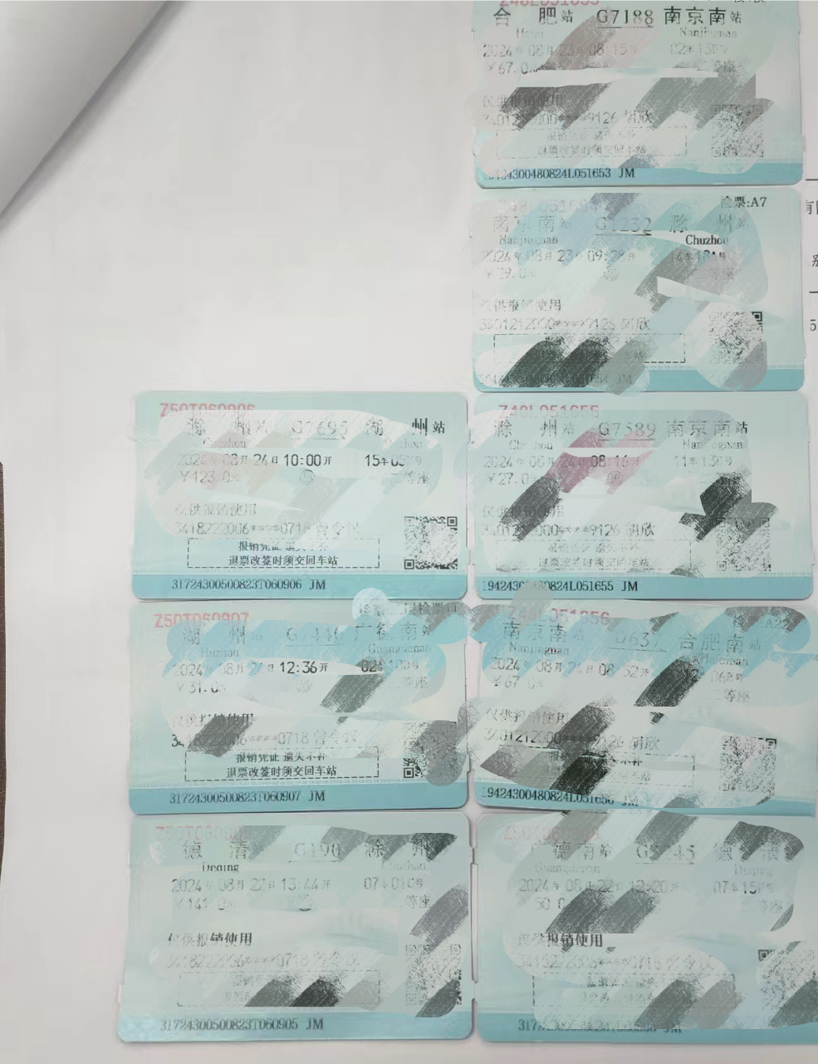
- 住宿发票：安徽省内每人每晚不得超过350元，除特殊情况，两人一间，请以公务卡结算。
- 出差相关的文件：参加培训、技能大赛等的红头文件。
- 特殊情况出差补贴处理：参加技能大赛的学生餐补100元/人•天，无交通补贴；如比赛赛点提供就餐，无餐补。
采购报销注意事项：
- 采购合同：合同需加盖骑缝章，最后一页需加盖企业和学校公章，采购部门负责人签字，日期填写完善。
- 验收单：验收意见不能为已验收，需标注验收情况，验收日期填写完整，验收人员签字（需两位及以上人员签字）。
- 经校内或公开招标的采购，需附上相关招标附件。

